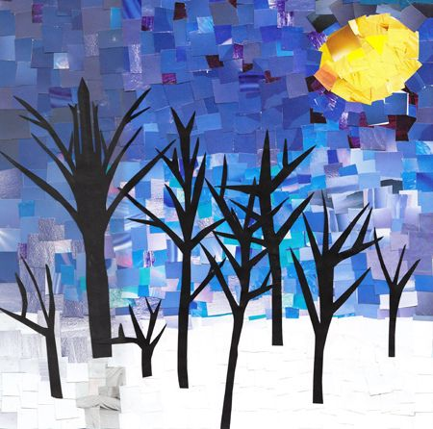
Actividad: Mosaico de invierno
Para esta actividad necesitas los siguientes materiales:
- 1 hoja de block
- papel de colores
- tijeras
- pegamento en barra
- lápices de colores
Paso a paso
Invita al niño a dibujar en la hoja de block un paisaje de invierno o algo que represente esta estación.
Ahora elijan los papeles de colores que van a usar, recortar primero en líneas y posteriormente en cuadrados pequeños.
Agreguen pegamento en barra sobre el dibujo.
Y finalmente ubiquen los cuadrados de colores rellenando completamente el dibujo.

